Сода с уксусом
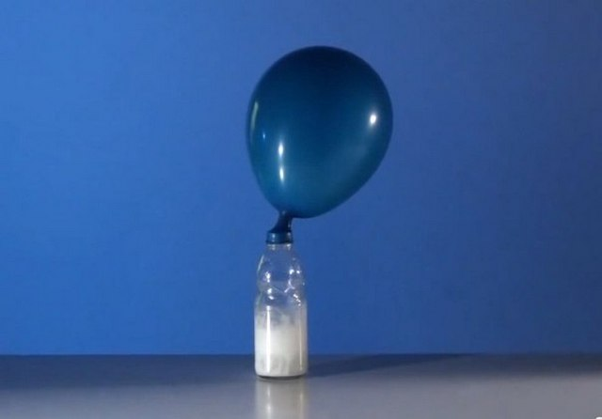
Шарик, который сам надувается, это очень интересное зрелище.
Вам понадобятся:
- Бутылка
- Стакан уксуса
- 4 чайных ложки соды
- Воздушный шарик.
Инструкция:
1. Наливаем стакан уксуса в бутылку.
2. Засыпаем соду в шарик.
3. Надеваем шарик на горлышко бутылки.
4. Медленно ставим шарик вертикально, высыпая при этом соду в бутылку с уксусом.
5. Наблюдаем за тем, как надувается шарик.
Объяснение
Если добавлять соду в уксус, то происходит процесс, называемый гашение соды. Во время данного процесса выделяется углекислый газ, который и надувает наш шарик.

